Sony объявляет о старте предзаказа смартфона Xperia 5 в России

Москва, 23 октября 2019 года — компания Sony объявляет о старте предзаказа флагманского смартфона Xperia 5. Оформить предзаказ на новинку можно в период с 23 октября по 05 ноября 2019 года в фирменном интернет-магазине Sony Store Online и в сети фирменных магазинов Sony Centre. Стоимость доступна по ссылке.
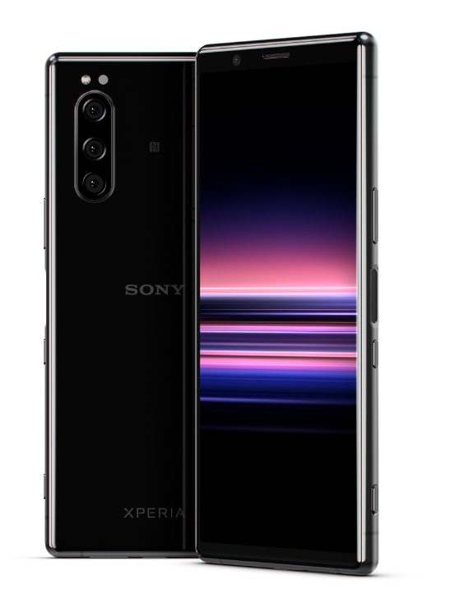
Ключевая особенность Xperia 5 – сочетание лучших функций Xperia 1 и новых технологических решений в стильном компактном корпусе, который идеально лежит в руке.

Изящный корпус, изысканный дизайн
В смартфоне Xperia 5 реализованы последние передовые разработки Sony. Элегантный корпус обрамлен металлической рамой и надежно защищен прочным стеклом Corning® Gorilla® Glass 6 с обеих сторон. Xperia 5 также устойчив к воздействию влаги и пыли в соответствии со стандартами IP65/IP68.

Превосходные визуальные возможности и объемный звук
6,1'' CinemaWide Full HD+ HDR OLED дисплей с соотношением сторон 21:9 оснащен технологиями, аналогичными тем, что используются в телевизорах Sony BRAVIA®, и процессором X1™ for mobile, повышающим контрастность и четкость изображения. Режим Creator, разработанный на основе технологий CineAlta и Master Monitor, обеспечивает беспрецедентную цветопередачу и контрастность контента – в точности, как это задумал режиссёр. Богатая палитра и реалистичность цветов достигается благодаря 10-битной градации, гарантирующей плавный переход оттенков и глубокий черный. Дисплей поддерживает расширенное цветовое пространство ITU-R BT.2020, и Illuminant D65, обеспечивающее реалистичное воспроизведение изображения.

Благодаря технологии Dolby Atmos®, кинематографическое качество изображения сопровождается объемным звуком: Xperia 5 позволяет погрузиться в просмотр любимых видео на все 100%.

Игры без перерыва
Смартфон Xperia 5 расширяет горизонты игровой реальности. Обновленная версия Game Enhancer позволяет записывать видео игрового процесса, активировать серийную съёмку со скоростью 20 кадров в секунду, а также изменять голос с помощью функции Voice changer, достигая полного погружения в виртуальный контент. Технология оптимизирует производительность устройства и блокирует нежелательные уведомления, обеспечивая непрерывный ход игры.

Система Smart Connectivity гарантирует постоянное качественное соединение благодаря технологии Deep Learning Xperia и механизму Neural Network Libraries, которые проводят глубокий анализ сигналов Wi-Fi и прогнозируют проблемы с подключением в ближайшее время. При ухудшении скорости передачи данных по Wi-Fi интеллектуальная система автоматически переключается на LTE, чтобы предотвратить потенциальные сбои соединения.

Тройная камера – профессиональный уровень съемки
Смартфон Xperia 5 оснащен камерой с тремя линзами с разрешением 12 Мп: 16-мм сверхширокоугольный объектив, 26-мм универсальный и 52-мм портретный (в 35 мм эквиваленте) подойдут для реализации любого задуманного сценария, в то время как система стабилизации Optical SteadyShot™ сделает съемку более плавной.

В новой модели усовершенствована технология автофокусировки по глазам Eye AF. Камера Xperia 5 предлагает возможность серийной фотосъемки со скоростью до 10 кадров в секунду с автоматическим отслеживанием фокуса и экспозиции. Увеличенная скорость вычисления AF/AE при непрерывной съемке до 30 раз в секунду позволяет снимать объекты в движении с максимальной точностью.

Получение качественных изображений гарантировано даже в условиях слабого освещения благодаря диафрагме f/1.6, пикселю большого размера 1,4 мкм, гибридному автофокусу и эффективному шумоподавлению до преобразования RAW в JPEG. Для комфортного использования камеры в Xperia 5 добавлена функция «Photography advice», предопределяющая нежелательные моменты во время съемки: попадание пальцев рук в объектив или закрытые глаза в кадре.

Основанное на технологиях CineAlta усовершенствованное приложение Cinema Pro с расширенными параметрами настроек баланса белого, ручной фокусировки и звукозаписывающих дорожек, позволяет создавать сложные кинематографичные проекты. В приложении также реализована возможность разбивать видеоролики на части, объединять различные отрывки, что выводит мобильный кинематограф на высокий уровень и открывает новые возможности для творчества.

Высокая производительность и мощная батарея
Новейший флагманский чипсет Qualcomm® Snapdragon™ 855 со встроенным модемом X24 и гигабитным соединением LTE гарантирует высокую производительность Xperia 5. Функция управления энергопотреблением Smart Stamina и аккумулятор емкостью 3140 мА/ч обеспечивают длительное время работы.

Доступность
В России Xperia 5 представлен в двух цветах – синем и черном. Стильным дополнением к смартфону станет лаконичный чехол в тон корпуса устройства: Style Cover View, позволяющий просматривать уведомления даже при закрытой крышке, или Style Cover Back, защищающий телефон от любых повреждений.

Комплект поставки Xperia 5:
- Смартфон Sony Xperia 5 (6GB RAM/128GB ROM)
- Блок зарядного устройства с поддержкой PD Charging
- Кабель USB Type-C для зарядки и синхронизации с ПК
- Переходник Type-C на аудио разъем 3,5 мм
- Документация

О корпорации Sony
Sony Corporation — ведущий производитель аудио-, видео-, фотопродукции, игр, коммуникационных и информационных продуктов для потребительского и профессионального рынков. Цель Sony – наполнить мир эмоциями благодаря новым технологиям и силе воображения. Международный сайт Sony: http://www.sony.net/

SONY и Xperia являются товарными знаками или зарегистрированными товарными знаками Sony Corporation. Все остальные товарные знаки или зарегистрированные товарные знаки являются собственностью соответствующих владельцев. Дополнительная информация о товарных знаках может быть размещена на сайте: www.sonymobile.com/global-en/legal/trademarks-and-copyright

Android – товарный знак Google LLC.;
Qualcomm и Snapdragon являются товарными знаками Qualcomm Incorporated, зарегистрированными в США и других странах.
Qualcomm Snapdragon является продуктом Qualcomm Technologies, Inc. и/или ее дочерних компаний.

Дополнительная информация:

Агентство PRT
Дарья Лебедева
Алина Еганова
Тел.: + 7 (499) 705-71-35
E-mail: SonyMobilePR@prt.ru

Официальные страницы Sony Corporation Россия в социальных сетях:
Вконтакте http://vk.com/sonyxperiaru
Facebook https://www.facebook.com/sonymobileru
Twitter https://twitter.com/sonyxperiaru
Instagram http://instagram.com/sonyxperiaru
Youtube http://www.youtube.com/user/SonyXperiaru

1 Xperia 5 водонепроницаем и защищен от пыли, поэтому не беспокойтесь, если вы попали под дождь или хотите смыть грязь с устройства, но помните, что все порты и прикрепленные крышки должны быть плотно закрыты. Вы не должны помещать устройство полностью под воду или подвергать его воздействию морской, соленой и хлорированной воды или жидкостей, таких как напитки. Злоупотребление и неправильное использование устройства приведет к аннулированию гарантии. Устройство было протестировано в соответствии с требованиями защиты от проникновения IP65 / 68. Более подробная информация размещена на сайте: www.sonymobile.com/waterresistant. Примечание: Xperia 5 имеет USB-порт без крышки для подключения и зарядки. Перед началом зарядки USB-порт должен быть полностью сухим.
Дисплей с глубиной цвета 8 бит с программным сглаживанием 2 бит При максимальной скорости передачи 990 кбит/c.
3 Камера Xperia 1 оснащена функцией автофокусировки Eye AF, способной распознавать человеческий глаз и удерживать его в фокусе. По состоянию на 16 мая 2019 г. проверено службой Strategy Analytics SpecTRAXService на соответствие опубликованным спецификациям камер для более чем 14 000 смартфонов.

